主题统整理念下培育学生文化意识的教学实践
武进区庙桥小学吴小红
新课标提倡“整体语言学习”，即英语语言学习要注重语言整体、单元整体、主题统整、活动统整和“教-学-评”一体化。在实际教学中，许多一线教师在备课和教学时仍会出现教一课时备一课时的现象，缺少对单元整体梳理和规划，课时之间缺少主题、目标和活动的统整和梯度递进，文化意识培育内容和目标亦是如此。本文以译林版《英语》教材为例，探讨如何基于主题统整，在小学英语教学中优化学生文化意识素养培育的教学实践。
一、基于统整理念的文化意识培育的时代内涵
根据新课标，文化意识是指“对中外文化的理解和对优秀文化的鉴赏，是学生在新时代表现出的跨文化认知、态度和行为选择”（教育部，2022）。据此，新时期基于统整理念培育学生文化意识需要注意以下几点：第一，课标中的“文化”包括中外文化，外国文化也并不局限于英语国家文化。第二，课标中的“文化” 指的是优秀文化。学生需要了解多样的文化，但是要鉴赏、吸收、认同的文化应是优秀文化。第三，课标中的“文化”包括文化认知。学生不仅要学习文化知识，了解文化现象，还要了解文化背后的文化传承。比如，“我们不能只是知道西方国家的人见面怎么打招呼，还要了解他们为什么这么打招呼；不能只知道中国人和外国人打招呼的方式不一样，还要知道为什么不一样”（程晓堂，2022）。第四，英语课程要培育学生正确的文化态度。学生不仅能了解中外文化，还能重视学习和传播中华优秀文化；第五，英语课程要培育学生的文化行为判断能力，也就是在具体的文化环境下做事情的能力。
二、基于主题统整的文化意识培育体系建构
1.梳理教材文化知识
“文化知识既包括饮食、服饰、建筑、交通，以及相关发明与创造等物质文化的知识，也包括哲学、科学、历史、语言、文学、艺术、教育，以及价值观、道德修养、审美情趣、劳动意识、社会规约和风俗习惯等非物质文化的知识”（教育部，2022）。教材是课程标准的具体化，是教育教学的主要资源，也是文化知识的重要来源。译林版《英语》教材按照课标教学理念、课程目标和二级内容标准设计和编写，融合了一定的文化知识，但由于教材篇幅限制和更新慢等因素，需要教师基于课标对教材文化知识进行重新定位和梳理。
教师应认真研究学情、研读教材和教师用书，然后系统地梳理教材文化知识。在教材梳理上，教师应树立整体意识，以主题为引领，由本单元向内看，到本册书横向看，再到整套书纵向看，从而精准把握和提炼教材文化知识。例如，译林版《英语》五（下）Unit 6 In the kitchen的主题是制作和享用美食，属于“人与自我”主题范畴。2019年编委将本单元Culture time板块的内容“I eat with chopsticks. I eat with a knife and a fork. ”调整成“Chinese food is famous all over the world. I love Chinese food”。针对这一文化知识的调整进行分析，至少体现了编者以下几点思路：其一，教材体系更加紧扣单元主题“制作和分享美食”；其二，随着时代的发展和文化的融合，现在很多中国家庭也将刀叉作为餐具，这一文化差异已经逐步融合；其三，随着中国成为世界强国，中国美食文化也需要走向世界舞台。另外，在对此板块的文化知识分析中还可以拓展教材四大中华美食的英文表达，除了字典中的规范英文表达，教师也可以引导学生直接用汉语拼音来表达，这是传播汉语文化很好的途径。
2.建构中华文化融合素材库
“任何一种英语教材都不能完全满足英语教学的需要，教师不应局限于使用教材文本，还需要结合单元话题拓展教学资源，以提升课堂教学实效”（程晓堂，2020）。译林版《英语》教材在2019年修订后增加了部分中华文化内容，但教材目的语国家的文化信息还是占据主导地位，不利于学生学习中华文化知识的英文表达。因此，教师要基于教材丰富中华文化资源，建立中华文化与小学英语教材融合素材库，这是开展中华文化与小学英语教学融合，提升学生文化意识素养的基础（邓振红，2020）。
将中华文化融入英语教材时教师首先要考虑融合的必要性，即融合素材是否能服务于教学主题拓展、语言运用、文化对比等；教师还要考虑合理的融合视角，即融合素材与教材要保持主题一致、语言知识一致、语言难度相符等。
例如，译林版《英语》六（下）Unit 6 An interesting country Story time板块介绍了南半球主要英语国家澳大利亚；Fun time板块介绍了英国。通过本单元的学习学生能用一般将来时和合理的语篇框架介绍一个国家的气候、运动、美食、著名的城市和景点等，但本单元并没有涉及有关介绍中国的语篇。为提高学生用英语介绍中国故事的能力，本单元应增加相关中华文化素材。教师可以模仿Story time板块或者Fun time板块的语篇框架，编写一篇介绍中国的英文语篇或者选择类似的英文绘本，如改编加州数字图书馆系列绘本之“Discover China”。教师对教材的文本内容进行合理的取舍、增减、改编、替换，通过重构文本实现教材内容整合，建设中华文化融合素材，优化教材使用。
3.设计单元主题内容关联图
主题具有联结和统筹其他内容要素的作用，为语言学习和课程育人提供语境范畴。新课标将主题分为人与自我、人与社会、人与科学三大范畴，约十个主题群；在教材中主题包括单元主题、语篇主题、课时主题等等。对于教师来说首先要整体解读教材内容，整体规划单元内容，确立单元大主题以及循序渐进的子主题，为设计单元教学内容做好准备。例如，译林版《英语》六（上）Unit 8 Chinese New Year单元主板块通过电子邮件介绍了中国香港和内地的春节习俗和计划。Culture time板块则介绍了中国、英国和美国的重要传统节日。研读教材后我们将单元主题确定为“了解并分享春节及其它重要节日文化。能热爱和传播中国节日文化，欣赏其它国家节日文化”，基于单元主题设置了四个梯度递进的子主题：“了解中国香港等更多春节文化及其英文表达”“制定春节计划并通过多种方式进行交流”“阅读更多春节故事，热爱和传播春节文化”“分享节日文化，感受节日文化的内涵，尊重节日文化的多样性”。
- 建构单元文化融合教学目标体系
在教学中，部分教师认为文化意识培育目标与学生考试或学业质量没有明显的联系，教师在设计教学目标时往往以贴标签的形式加一个文化意识目标，较少基于单元教学内容整体考虑，这显然是没有真正理解文化意识培育的内涵和重要性。以主题为引领，教师围绕英语学科要培养的学生核心素养“语言能力、文化意识、思维品质、学习能力”四个维度设计教学目标，在传统单元教学目标的框架基础上增加“文化融合素材”一栏，明确在教学中要增加的中华文化内容和文化意识培育目标，以译林版《英语》六（上）Unit 8 Chinese New Year单元文化融合教学目标体系建构为例（见下表）。
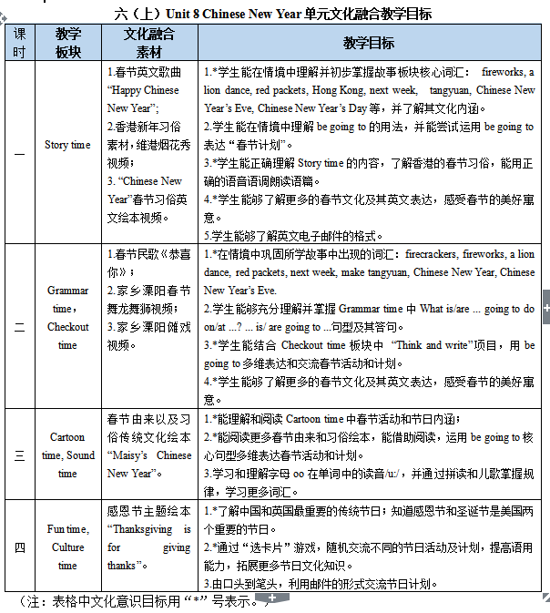
三、基于主题统整的文化意识培育教学策略
新课标在课程总目标中就培育文化意识的指标明确提出：学生通过本课程的学习，能够“了解不同国家的优秀文明成果，比较中外文化的异同，发展跨文化沟通与交流的能力，形成健康向上的审美情趣和正确的价值观；加深对中华文化的理解和认同，树立国际视野，坚定文化自信”（教育部，2022）。这也为我们开展文化意识培育实践指明了方向，即从了解、理解、践行到认同和内化。
1.突出文化对比，提升学生文化比较与判断能力
传统观念认为，文化是一种社会现象，它是由人类长期创造形成的产物，同时又是一种历史现象，是人类社会与历史的积淀物。在小学英语教学中学生通过阅读语篇、观看视频、语言交际活动等形式了解中外文化信息，也在了解语言背后的历史积淀和传承。因此，要提高学生文化意识，教师要设计合适的文化对比活动，引导学生在感知与体验文化多样性的基础上初步进行文化对比活动。例如，译林版《英语》五（下）Unit 2 How do you come to school? Story time板块的主题是选择合适的交通方式去上学。语篇内容是苏海、杨玲、刘涛和Mike交流家庭住址和上学方式。中国孩子要么住得离学校很近，可以步行上学；要么是家长送孩子上学。而Mike住在Sunshine Town，离学校最远，是乘坐地铁上学。在文本学习和表达时教师如果仅按课文顺序引导学生表达“...lives in/ near ... He/ She comes to school by bus/ ...”学生只是学会了语言模仿练习，并不能理解其中的文化现象。其实教材在这里至少涵盖了两大中外文化差异：其一，中国家庭一般喜欢住得离孩子的学校近一点，便于孩子上下学；英国家庭大多喜欢住在郊区，城际列车和地铁是他们最重要的出行方式，远远高于公交车等方式。其二，在中国文化中购买学区房、接送子女上学等育儿方式是主流，而英国家庭非常重视从小培养孩子的独立意识和能力。因此，在注重文化意识培育的课堂中，教师可以将三个中国孩子的住址和上学方式放一起，与Mike的情况形成比较，引导学生用本课核心句型进行如下描述或阐述：Many English people like living in the countryside. Children usually go to school by train or by metro. Mike lives in Sunshine Town. It’s far from school. But he always comes to school by metro.通过这样的文化对比活动，逐步培养学生用简短的句子描述所学的中外文化现象和文化差异，初步养成观察、识别、比较中外文化的能力。
2.注重情境交流，提升学生文化调试与沟通能力
语言最基本的功能是交际和沟通。我们学习中外文化，了解不同文化背景下人们待人接物的礼仪，其目的是为了能在跨文化交际中调整表达方式，采取得体的表达与恰当的交际策略。例如，译林版《英语》五（下）Unit 8 Birthdays Culture time板块的内容是“People in the west usually open their presents as soon as they receive them”。在这个板块的教学中教师可以拓展西方人在收到礼物时一般的做法：Then they usually open the present and say “Thank you. I like it so much.”to their friends.教师还可以对比拓展中国人收到礼物时的礼节“In China, people usually open their presents after the party”。在情境运用上，结合本单元Story time板块中苏海、苏阳和Mike过生日进行短剧创编，可以将Culture time板块的内容融入其中。如此，学生通过语言实践活动真实体验不同文化背景下人们待人接物的礼仪，能在人际交往中尝试理解对方的感受，知道应当规避的谈话内容，并选择恰当的交际策略做出得体有效的沟通。
3.渗透价值观教育，提升学生文化感悟与内化能力
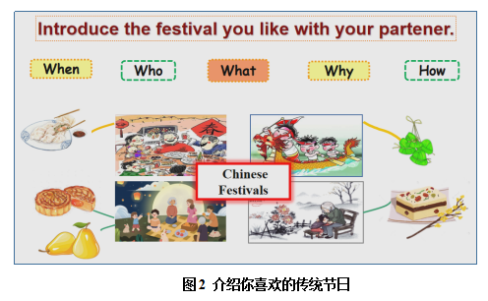
“义务教育英语课程体现工具性和人文性的统一，具有基础性、实践性和综合性特征”（教育部，2022）。通过英语学科的学习，引导学生将语言学习与做人做事相结合，并付诸行动。引导学生要树立国际视野，更要涵养家国情怀，坚定文化自信。例如，译林版《英语》五（下）Unit 7 Chinese Festivals Story time板块介绍了中国四大传统节日，春节、端午节、中秋节和重阳节，几乎每个节日在有关节日习俗和活动的介绍中都包含“with families”这一描述，这里蕴含了中国传统节日更注重与家人团聚的文化传统。在中国传统节日时，人们不仅与家人一起度过，节日活动也都有讲究。春节吃饺子寓意喜庆团圆和吉祥如意；端午吃粽子寓意一举高中；中秋吃月饼，吃梨寓意团圆美满；重阳吃米糕寓意步步高升、登高避灾等。在进行该语篇教学时笔者基于板块主题，引导学生充分欣赏课文节日插图，同时融入师生过节时的照片和视频，帮助学生复现和体验节日文化。笔者还播放了李白的《静夜思》英文版，和学生一起朗诵，感受中国古诗词中的思家情怀。在文本学习后的输出环节，笔者引导学生通过When、Who、What、Why、How的结构介绍自己最喜欢的传统节日（见图2），真正感受中国传统节日的文化内涵。

译林版《英语》六（下）Unit 5 A party Culture time板块的内容是“When you go to a Western party, you should take a gift. Do not arrive too early. You can be a few minutes late.”学生在阅读该板块后不能理解为什么去西方派对要晚几分钟，因为在生活中学生接受的礼仪教育是“When you go to a Chinese party, you should take a gift. Do not arrive late. You can be a few minutes early”。在教学中，笔者给学生欣赏了典型的西方派对照片和视频，学生自己发现并总结道“Because in Western countries, people usually take a lot of time to prepare for the party. If you arrive early, the host will be in a hurry.”“People in west usually begin the party late and they like going on the party very late, too.”这是真正的文化自醒。学生在尝试欣赏英语歌曲、古诗词的音韵节奏；理解与中外优秀文化有关的图片和短文，在语言实践活动中发现和感悟其中蕴含的人生哲理。只有如此学生才能形成自信自强的良好品格，做到内化于心，外化于行。
增加中华文化比例，提升学生传播优秀中华文化的能力新时期，中国作为世界大国、世界强国站在世界舞台的中央，如何更好地向世界讲述中国故事，传播中华文化也是英语课程的时代重任。教师应基于单元主题，基于单元文化意识培育目标增加中华文化素材和语用比例，统筹规划单元育人蓝图。译林版《英语》教材从五年级起第一单元主题都是世界经典名著阅读，全部语篇选用西方文学著作。笔者以主题为统整，选用了相关中国名著的英文绘本进行补充阅读以增加中华文化比例。例如，译林版《英语》五（上）Unit 1 Story time板块的故事是“Goldilocks and the three bears”，笔者补充了《听读空间.五（上）》中华文化绘本“Lord Ye’s love of the dragons”；五（下）Unit 1 Story time板块的故事是“Cinderella”，笔者补充了《丽声指南针分级绘本》中的中国故事“Mulan”；六（上）Unit 1 Story time板块的故事是“The king’s new clothes”，笔者补充了《丽声北极星分级绘本》中的中国故事“The king and his Yu players”；六（下）Unit 1 Story time板块的故事是“The lion and the mouse”，笔者补充了自编中华文化绘本“Each man has his limitations”。丰富的中华故事阅读，充足的中华文化输入，方能提升学生传播优秀中华文化的能力。译林版《英语》六（下）Unit 4 Road Safety Culture time板块内容是“In the United Kingdom, people drive on the left side of the road. In the People’s Republic of China, except Hong Kong and Macau, people drive on the right side of the road.”中国香港和澳门为什么会和英国一样采取靠左行驶的交通规则？教学中，教师可以简单补充香港和澳门曾经是英国殖民地的历史背景，也可以增加香港英国化的语篇阅读，介绍香港英式下午茶，香港以英国名人或地标命名的诸多街道等，帮助学生掌握更多有关中国香港历史的英文表达，以史为鉴，帮助学生树立正确的价值取向。文化意识体现核心素养的价值取向。英语课程落实立德树人根本任务，为国家培养有理想、有本领、有担当的时代新人，也要落实在文化意识培育中。教师明晰新课标文化意识培育内涵，基于统整理念建构文化意识培育体系，开展文化意识融合培育的教学实践，通过挖掘教材文化知识、丰富中华文化素材、开展文化对比学习、提供仿真情境语用交际，切实提升学生比较与判断、调适与沟通、感悟与内化能力。[注：本文系江苏省“十四五”规划重点课题“指向文化品格提升的中华文化与小学英语教学融合研究”（立项编号：B/2021/02/52）的研究成果。]
【参考文献】
[1]教育部.义务教育英语课程标准（2022年版）[S].北京：人民教育出版社，2022
[2]译林出版社.2019.义务教育教科书 . 英语（三年级起点）[T].南京：译林出版社.
[3]程晓堂.2020.如何结合单元话题使用拓展教学资源[EB/OL].http://appymyzzw319400.pc.xiaoetech.com/detail/1_5ee039dbf3a62_EsWK2xRM/4?fromH5=true,2020-6-19.
[4]程晓堂. 义务教育英语课程标准关键问题解读[J]. 《中小学外语教学》（中学篇），2022（07）：1-8.
[5]邓振红. 指向学生文化素养提升的小学英语教材开发研究[J]. 小学教学设计，2020（12）：7-10.

